ACTA 307
REUNION EXTRAORDINARIA

Fecha: 28 de diciembre de 2009
Lugar: Bogotá
Hora: 15:00 horas

PRINCIPALES:

CHIVOR Fabián Toro B. Director de Operaciones
CODENSA Omar Serrano R. Gerente Regulación
EMGESA Gustavo Gómez C. Jefe División Regulación
EPM John Jairo Celis R. Jefe Área Gestión Producción
EPSA Germán García V. Representante Legal
GECELCA Argemiro Taboada Analista de Regulación
ISAGEN Mauricio Botero Gerente de Producción (E)
ISA Gabriel Melguizo Gerente de Transp. Energía (E)
PROELECTRICA Carlos Haydar Superintendente de Operación
XM Alvaro Murcia Gerente CND
TERMOEMCALI Fabio Meneses Gerente Técnico y Operativo

INVITADOS:

CODENSA Andrés López Jefe Depto. Análisis Op.
CODENSA John Alberto Rey Prof. experto
CODENSA Wilman Garzón Jefe División Reg.
EMGESA Carlos Mancilla Subgerente Generación Térmica
ISA Pablo Franco Analista Regulación
TERMOFLORES Hilberto Díaz Gerente de Generación
UPME Luis Carlos Romero Asesor Dirección
UPME Jaime Andrade Profesional Especializado
XM Silvia Cossio Directora de Planeac. Operación
TERPEL Juan Acosta Director I. Fija
EXXON MOBIL Natalia Guerrero Analista Suministro
ECOPETROL Isabel Gaitán Profesional combustibles
ECOPETROL Omar Tovar Coordinador de Gas
ECOPETROL Leonardo Torres Líder de Prog. UIT

ORDEN DEL DIA:

1. Verificación del Quorum
2. Análisis Energético semanal
3. Combustibles líquidos
4. Informe Secretario Técnico
5. Varios

Secretario Técnico CNO: Alberto Olarte A.
Presidente Ad Hoc: Gabriel Melguizo P.
Asesora Jurídica: Adriana Pérez B.

Constancia de la SSPD: “Conforme a lo dispuesto en el artículo 2 del Decreto 2238 de 2008, esta Superintendencia atiende la invitación efectuada por el Consejo Nacional de Operación. Se debe advertir, que esta participación no significa que se avale, apruebe o rechace los temas que se discuten, sólo se limita al ejercicio de las funciones que le son propias”.

1. VERIFICACION DEL QUÓRUM:

Se confirma por parte del Presidente del Consejo que se cuenta con quórum para iniciar la reunión.

2. ANALISIS ENERGETICO SEMANAL:

CND presentó el análisis energético semanal, iniciando por el estado de las principales variables de la operación: la demanda ha reducido ligeramente su crecimiento, es del 3.9 %, los embalses están en el 65.2 % de su nivel máximo y los caudales en el 58 % de la media histórica de diciembre. La generación térmica ha estado por encima de lo programado, y a ECUADOR se está exportando en los últimos días cerca de dos GWh por día con la generación de Termoemcali.

La evolución del embalse como resultado del mediano plazo, lo lleva a un nivel mínimo del 27.8 % a fines de abril de 2010 y de allí empieza un proceso de recuperación en el invierno del año entrante.

GECELCA se mostró en desacuerdo en relación con lo manifestado por XM de que el mercado está dando señales acordes con la evolución de la hidrología y la demanda, por cuanto se están viendo precios de bolsa que no son consistentes con un evento Niño como el que se está presentando y mas parecen precios de un evento la Niña, se están presentando inflexibilidades que han sido superiores al 50 % de la demanda, distorsionando la formación del precio de bolsa, por lo que sugiere que esta situación debe revisarse con mayor detalle.

El balance energético semanal es el que se muestra en la siguiente tabla para la semana 1 del 2010 que va del 28 de diciembre de 2009 al 3 de enero de 2010.

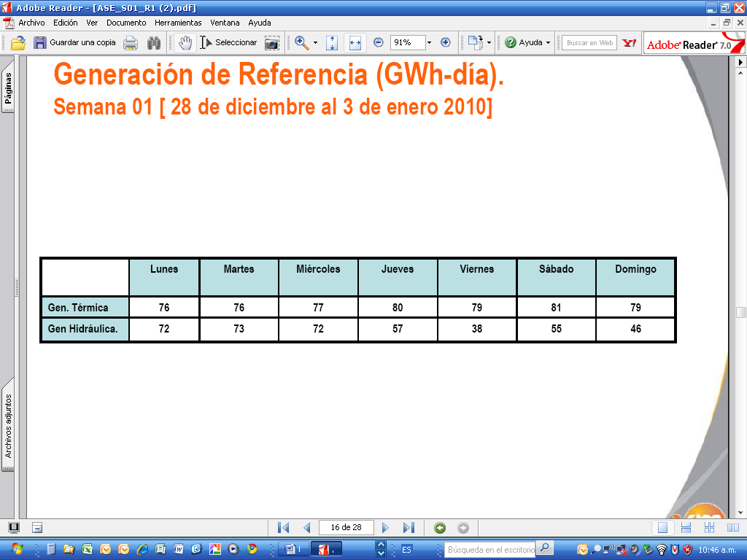

EPM manifestó que un mantenimiento que tenía previsto, ya lo realizó el día 25 aprovechando la baja demanda.

3. COMBUSTIBLES LIQUIDOS:

Con la participación de ECOPETROL y los distribuidores mayoristas TERPEL y EXXON MOBIL, el Consejo abordó la situación actual de suministro y transporte de combustibles líquidos para las plantas de generación térmica.

- TERMOCENTRO: para generar con combustibles líquidos utilizando su almacenamiento propio por dos días, el 23 y 24 de enero, días en los cuales se tendrán limitaciones en el gasoducto Ballenas-Barranca, Ecopetrol manifestó que para surtir del combustible JET A1 desde Cartagena, ISAGEN debería ponerse en contacto con ellos para el transporte desde este puerto hasta las instalaciones de TERMOCENTRO, manifestando que no existen problemas en el suministro para el tanque de almacenamiento de la central.

- En el Suroccidente: ECOPETROL está en posibilidades de surtir las necesidades de 12000 Barriles por día para las termoeléctricas en el Suroccidente, TERMOVALLE Y TERMOEMCALI, utilizando almacenamiento de ALGRANEL en Buenaventura posiblemente en la primera semana de enero. EPSA y TERMOEMCALI manifestaron que con esta alternativa se aumenta la confiabilidad en el abastecimiento de combustibles líquidos a las dos plantas mencionadas y podrían generar a plena carga.

Los mayoristas manifestaron que es importante para asegurar el abastecimiento en el fin de año que se permita dentro de la excepción de transporte de combustibles líquidos que esta aplique también cuando los carrotanques se devuelvan a la planta de abastecimiento desocupados; en el anterior fin de semana hubo dificultades en el regreso de los vehículos desocupados. GECELCA comentó la necesidad de que se tenga en cuenta el transporte de carbón para las plantas que operan con este combustible, puesto que se suspendería el proceso de reposición de inventario que se está haciendo.

El Consejo enviará inmediatamente una comunicación a la Ministra encargada, solicitando además que se incluyan los vehículos que transportan carbón para las termoeléctricas.

Se ve la necesidad que los mayoristas mantengan llenos los tanques de reserva de ambas centrales con el fin de mantener un plan de contingencia cuando se tengan limitaciones en el transporte.

4. INFORME SECRETARIO TECNICO:

Una vez llevadas a cabo las elecciones para los miembros del Consejo 2010, el resultado de las mismas es el siguiente:

Distribuidores: ELECTROHUILA (reelegido).

Generadores del grupo entre 1% y 5%: TERMOCANDELARIA y GENSA.

Generador del grupo inferior al 1% cap. Inst.: PROELECTRICA (reelegido).

Transportadores: INTERCONEXION ELECTRICA S.A. E.S.P.

- La aprobación de las actas 300 a 306 que se enviaron con carácter de preliminares se llevará a cabo en la reunión presencial de enero. Se solicita el envío de comentarios que hasta el momento han llegado de XM y GECELCA.

- Reunión 70 del CACSSE: Las presentaciones se enviaron a los miembros del Consejo. Se presentó el resumen de la reunión C N O 306 con las medidas adicionales que está estudiando el Consejo para afrontar este verano. Se mencionó sobre la distribución del combustible diesel en el Valle para las dos térmicas. Se solicitó al Ministerio emitir un acto administrativo para definir esta distribución como norma para claridad de productores y distribuidores mayoristas y en tanto llega el combustible suficiente para operar las dos unidades copadas. La CREG considera que no es competente para definir esta distribución. Se analizaron las medidas para remediar el déficit de GLP en el sur del país y las opciones de importación temporal. Se insistió sobre la necesidad de que se permita el transporte de combustibles líquidos durante los días de fin de año.

- Ante la solicitud de GECELCA se solicitó al Ministerio incluir el transporte de carbón a las termoeléctricas dentro de las excepciones para el fin de año.

- Se publicaron los acuerdos N° 468 por el cual se aprueban los requisitos técnicos mínimos para que los autogeneradores, los cogeneradores y las plantas menores participen de forma transitoria en el mercado mayorista de electricidad y N° 469 por el cual se aprueba el procedimiento para identificar la degradación de confiabilidad de que trata la Resolución CREG 137 de 2009. XM solicitó que se revisara el acuerdo 469 con el fin de dar mayor claridad al procedimiento. El Consejo aceptó esta solicitud.

- Se espera a partir de esta semana poner en funcionamiento el formato de reporte de indisponibilidades y causas de las plantas térmicas.

- Se aprueba la modificación del acuerdo 463 sobre procedimiento para maniobras de activos del STN y transformadores de conexión al STN teniendo en cuenta que aun no ha entrado en vigencia el nuevo esquema de calidad. CODENSA hará una propuesta de redacción que da mayor claridad.

5. PRESENTACION CAMPAÑA URE (UPME):

La UPME presentó los lineamientos y las campañas sobre uso racional o eficiente de energía por radio, televisión y en transporte público. El Consejo solicita que se reúna rápidamente a las comunicadoras de las empresas en convocatoria de UPME y XM con el fin de presentar la campaña y promover la participación de las empresas privadas.

6. VARIOS:

La próxima reunión se llevará a cabo el 4 de enero de 3 a 5 de la tarde y la reunión presencial el día 13 de enero a las 8 y media de la mañana en la ciudad de Bogotá.

El Consejo agradece la participación de TERMOEMCALI, en representación del Ingeniero Fabio Meneses, ejerciendo en su carácter de miembro del Consejo, teniendo en cuenta que termina su periodo anual.

RESUMEN DE COMPROMISOS
Que | Quién | Cuando
Carta MINMINAS ajuste decreto excepciones en transporte. | Secretario Técnico | Inmediato
ISAGEN en contacto con ECOPETROL para coordinar combustible Termocentro 23 y 24 de enero. | ISAGEN | Inmediato
Dar claridad a acuerdo 469 sobre degradación de confiabilidad y propuesta a C N O. | Secretario Técnico y C N D | Inmediato

Siendo las 17:00 horas se dio por concluida la reunión.

El Presidente Ad Hoc, El Secretario Técnico,

GABRIEL MELGUIZO POSADA ALBERTO OLARTE AGUIRRE

